ГККП ясли-сад «Шұғыла»

Развлечение
в первой младшей группе
« Пчелка»
«Пчелки в Стране Чудес»

Подготовила и провела -
воспитатель первой младшей группы – Бондаренко Г.Н

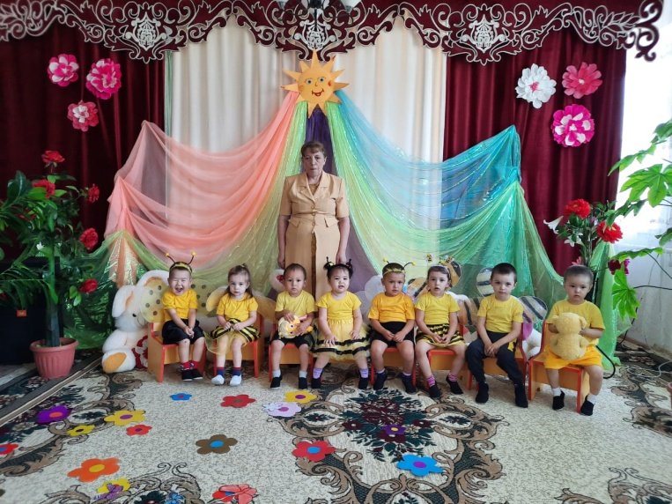

28 май 2021год

Цель: создание благоприятного эмоционального состояния у малышей посредством музыкальной и двигательной деятельности закрепить знания о игрушках
Программные задачи:
- обогащать представления об игрушках
- развивать внимание, умение действовать по сигналу в соответствии с текстом песни,
- воспитывать эмоциональную отзывчивость, любовь к игрушкам, весенним забавам.
-доставить детям радость и удовольствие.

Оборудование и материалы : звуки поезда, дерево игрушек, игрушка – медведь, игрушка – пчелка, погремушки, аудиозапись - «пляска с погремушками», аудиозапись « Ой, летали птички», аудиозапись «Пчелки», аудиозапись «Бабочки» , цветочки, мыльные пузыри, погремушки, рюкзачок с подарками, костюмы «пчелок» для детей.

Действующие лица:

Ведущий: - воспитатель Бондаренко Г.Н .

Музыкальный руководитель: - Шульниязов Н.Е.

Психолог: - Койбагарова Т.В.

Зал украшен шариками, на стульях сидят куклы, рядом лежат погремушки, Дерево Чудес растет, а на нем разные игрушки.
Дети входят в зал под веселую музыку
Воспитатель: Весело сегодня, радостно у нас!
Это детский праздник, поздравляем вас!
Пусть звенит, звенит повсюду
Наш веселый, звонкий смех!
Припасли мы танцев груду,
Веселитесь без помех!
Воспитатель: Скоро наступит лето — пора, отдыха, новых приключений и путешествий! Ребята, предложить хочу вам я
Всем на поезд сесть, друзья!
Он примчит нас в дивный лес,
Где есть дерево чудес!
Воспитатель: Ребята, хотите увидеть чудо-дерево?
Дети. Да!
Воспитатель: Тогда садимся в поезд и поехали!
Звучит фонограмма поезда. Дети встают, как вагончики и «едут», останавливаются возле дерева с игрушками.
Воспитатель: Все игрушки ждали ребят! Видите, как они красиво украсили всё вокруг!
Посмотрите, как красиво!
Вот и дерево чудес.
А полянка – просто диво!
И вокруг зелёный лес.
Воспитатель: Ребята, смотрите, какая красивая полянка цветов, а что на цветочках!
Дети разглядывают цветочки, воспитатель снимает бабочку
Бабочки очень дружат с пчелками. Давайте превратимся в бабочек и потанцуем, как бабочки.
Танец «бабочек»
Воспитатель: Посмотрите, а я на дереве мишку нашла!
Снимает игрушку – медвежонка, делает вид, будто слушает, что ему говорит мишка.
Воспитатель: Медвежонок тоже хочет с вами поиграть! А я ему помогу.
Игра «Мишка».
Воспитатель с мишкой в руках ходит возле детей (они стоят в кругу)
Мишка по лесу гулял,
Мишка деток искал.
Мишка деток искал,
Не нашёл и задремал (садится и засыпает)
Дети и воспитатель:
Мы руками: хлоп, хлоп, хлоп.
Мы ногами: топ, топ, топ.
Ну-ка, мишка, выходи и ребяток догони!
Дети разбегаются, мишка их ловит.
Воспитатель: А давайте ещё посмотрим, что на нашем дереве растёт. Да это же погремушка - наша первая игрушка.
Погремушка – погреми.
На танец деток позови!
Танец с погремушками « Ах, как весело сегодня»
Воспитатель: А посмотрите, что на нашем дереве растёт. Да это птичка,
птичка - невеличка. Снимает птичку.
Воспитатель: Какая красивая птичка на дереве сидела, и вместе с нами танцевать захотела
Исполняется танец « Ой, летали птички»
Воспитатель: Я нашла на дереве интересную игрушку-пчелку Давайте вместе с пчелкой немножко потанцуем.
Танец Пчелок – «Выглянуло солнышко из-за серых туч»
Воспитатель:
Хороши у нас игрушки:
Мишки, птички, погремушки ,
С ними весело играть,
Но не надо забывать:
Игрушки – не люди,
Но все понимают
И очень не любят,
Когда их ломают.
Пусть игрушки дружат с нами,
Обижать мы их не станем,
Поиграем и потом
Все на место уберем.
Воспитатель: Вам понравилось наше чудо-дерево?
Дети. Да!
Воспитатель: Смотрите, ребята, что-то лежит под нашим деревом чудес
Ну-ка, посмотрим.
Да это же рюкзачок, и он не простой, а волшебный
Рюкзачок открывают и находят в нём сладости.
Воспитатель: Страна чудес закрывается. Дети домой возвращаются. Нам, ребята, пора возвращаться обратно в ясли - сад. До свидания игрушки!
Садитесь в вагончики.
Воспитатель: Где мы с Вами были?
Вам понравилось в гостях у игрушек?
Дети прощаются и уходят под веселую музыку. Игрушки детям раздают в группе.

ФОТООТЧЕТ РАЗВЛЕЧЕНИЯ

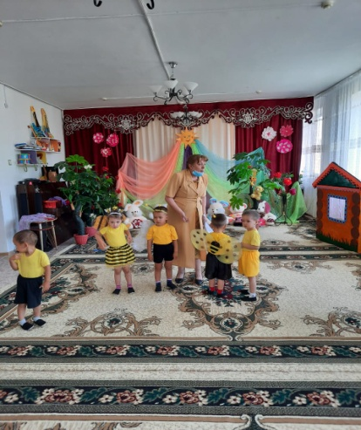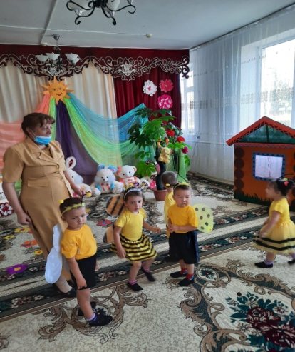
Начало развлечения
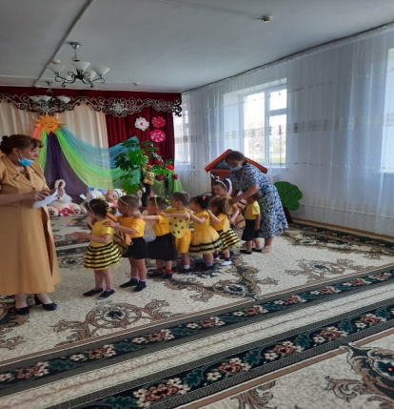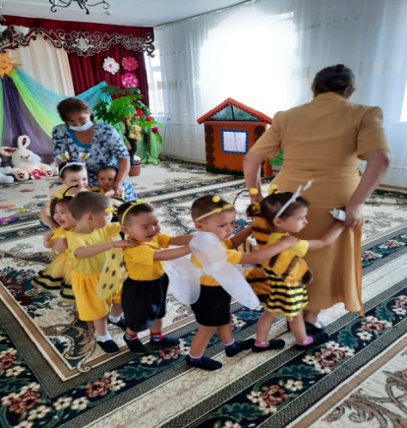
Едем в страну Чудес на паровозике
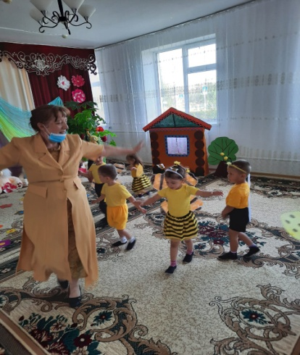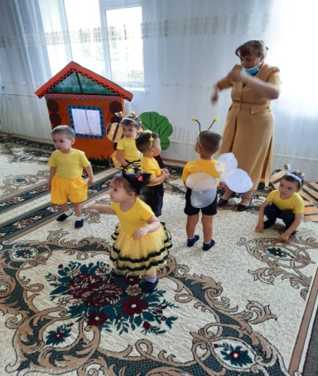
Бабочка, бабочка по небу летит…

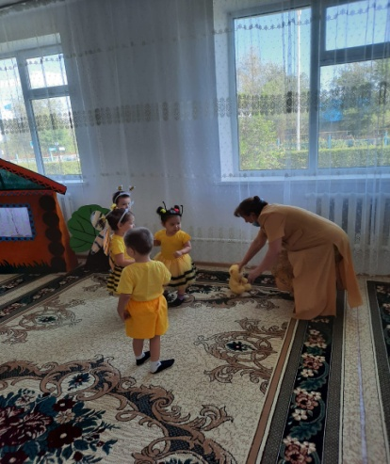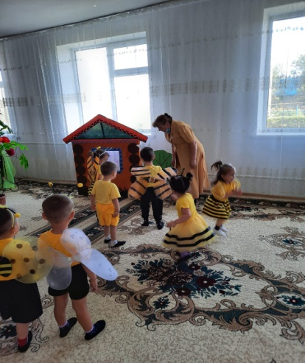
Играем с Мишкой
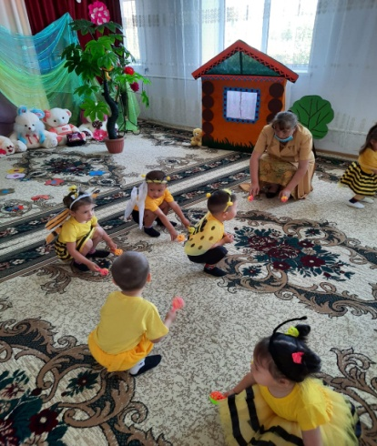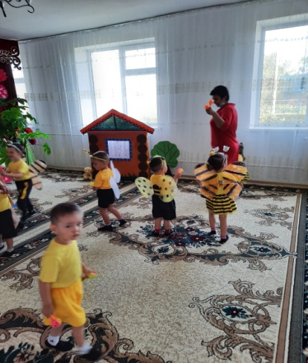
Погремушка погреми на танец деток позови
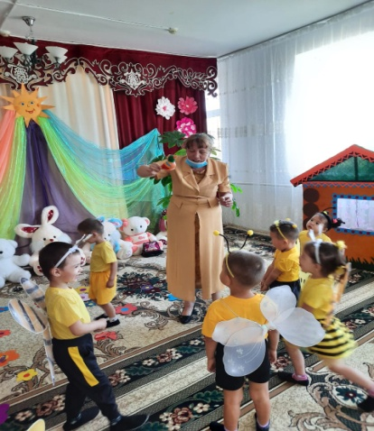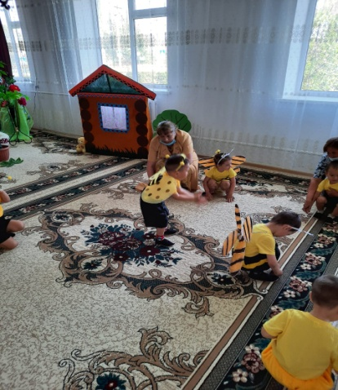
«Ой, летали птички» -танец

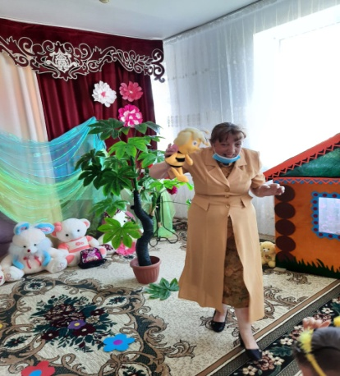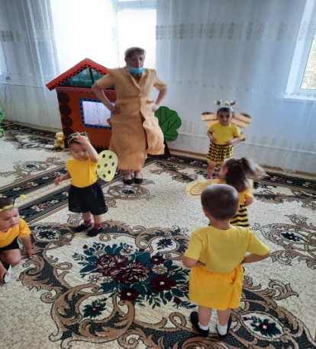
« Выглянуло солнышко из-за серых туч» - танец пчелок
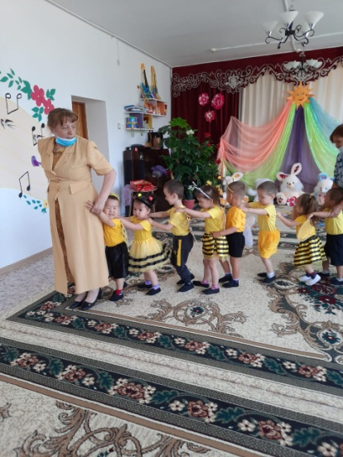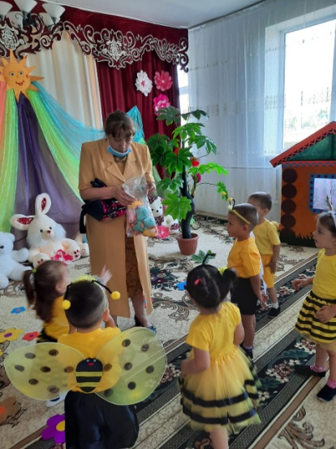
Возвращаемся из Страны Чудес на паровозике

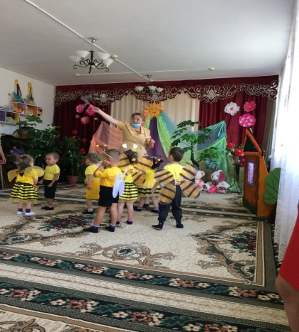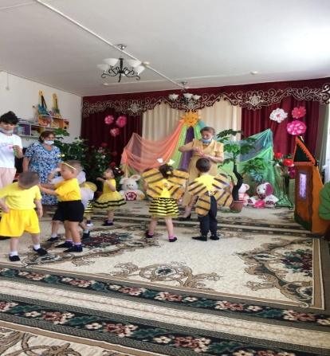
Играем с мыльными пузырями

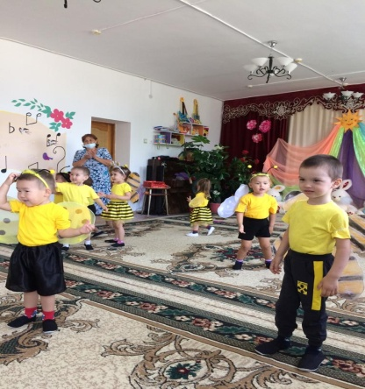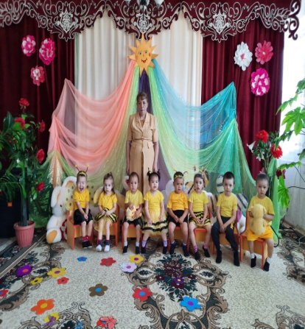
Вот какие мы пчелки!

